综合税源信息报告

1. 【事项名称】

综合税源信息报告

1. 【业务描述】

从事房地产开发的纳税人，应在取得土地使用权并获得房地产开发项目开工许可后，向主管税务机关报送《土地增值税项目报告表》，并在每次转让（预售）房地产时，依次填报表中规定栏目的内容。

纳税人在首次申报城镇土地使用税和房产税时，应进行城镇土地使用税税源明细采集和房产税税源明细采集。

税源信息变更和税源信息注销同样适用该事项。

1. 【设定依据】

1.《中华人民共和国税收征收管理法》第二十五条

2.《中华人民共和国房产税暂行条例》第三条

3.《城镇土地使用税管理指引》（税总发〔2016〕18号）第七条第一款

4.《国家税务总局关于修订土地增值税纳税申报表的通知》（税总函〔2016〕309号）第一条

1. 【办理材料】

1.城镇土地使用税纳税人：

|  |  |  |  |
| --- | --- | --- | --- |
| 序号 | 材料名称 | 数量 | 备注 |
| 1 | 《城镇土地使用税税源明细表》 | 2份 |  |
| 2 | 不动产权属、土地面积、土地用途等资料 | 1份 | 有条件的地区，税务部门可不要求纳税人提供相应资料 |

2.房产税纳税人：

|  |  |  |  |
| --- | --- | --- | --- |
| 有以下情形的，还应提供相应材料 | | | |
| 适用情形 | 材料名称 | 数量 | 备注 |
| 从价计征缴纳房产税的纳税人 | 《从价计征房产税税源明细表》 | 2份 |  |
| 不动产权属、房产原值等资料。 | 1份 | 有条件的地区，税务部门可不要求纳税人提供相应资料 |
| 从租计征缴纳房产税的纳税人 | 《从租计征房产税税源明细表》 | 2份 |  |
| 不动产权属、租赁协议等资料 | 1份 | 有条件的地区，税务部门可不要求纳税人提供相应资料 |

3.从事房地产开发纳税人：

|  |  |  |  |
| --- | --- | --- | --- |
| 有以下情形的，还应提供相应材料 | | | |
| 适用情形 | 材料名称 | 数量 | 备注 |
| 取得土地使用权，并获得房地产开发项目开工许可后，以及每次转让（预售）房地产 | 《土地增值税项目报告表（从事房地产开发的纳税人适用）》 | 3份 |  |

1. 【办理地点】

可通过办税服务厅（场所）、电子税务局办理，具体地点和网址可从省（自治区、直辖市和计划单列市）税务局网站“纳税服务”栏目查询。

1. 【办理机构】

主管税务机关

1. 【收费标准】

不收费

1. 【办理时间】

即时办结

1. 【联系电话】

主管税务机关对外公开的联系电话，可从省（自治区、直辖市和计划单列市）税务局网站“纳税服务”栏目查询。

1. 【办理流程】

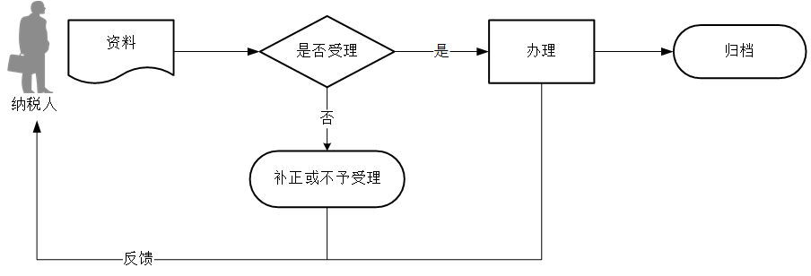

1. 【纳税人注意事项】

1.纳税人对报送材料的真实性和合法性承担责任。

2.文书表单可在省（自治区、直辖市和计划单列市）税务局网站“下载中心”栏目查询下载或到办税服务厅领取。

3.纳税人使用符合电子签名法规定条件的电子签名，与手写签名或者盖章具有同等法律效力。

4.纳税人提供的各项资料为复印件的，均须注明“与原件一致”并签章。

5.房产税源明细数据包括从价数据和从租数据，在报告从租数据之前，必须报告从价数据。同一产权证涉及多个房产的，应报告多条记录。

6.纳税人应逐一申报全部土地的税源明细信息；地理位置、土地证号、宗地号、土地等级、土地用途等不相同的土地，分别进行土地税源明细申报。

7.纳税人的土地及相关信息发生变化的，应申报税源变更明细信息，具体情形包括：

（1）房屋、土地权属发生转移或变更的，如出售、分割、赠与、继承等。

（2）减免税信息发生变化的。

（3）土地纳税等级或税额标准发生变化的，房产原值或租金发生变化的。

（4）面积、用途、坐落地址等基础信息发生变化的。

（5）其他导致税源信息变化的情形。

1. 【基本规范】

1.受理

办税服务厅或电子税务局接收资料信息，核对资料信息是否齐全、是否符合法定形式、填写内容是否完整，符合的即时受理；对资料不齐全、不符合法定形式或填写内容不完整的，一次性告知应补正资料或不予受理原因。

2.办理

按照纳税人报送材料录入数据。根据信息系统的提示信息，提醒纳税人更正纠错。

3.反馈

办理结束后，在文书表单上加盖印章，一份返还纳税人；电子税务局办理的，将办理结果通过电子税务局反馈给纳税人。

4.归档

将资料进行归档。不得将纳税人的办理材料用于与政务服务无关的用途。